Moja Majka
Zawsze zastanawiałam się jak by to było gdyby Majka – moja córka – była zdrowym dzieckiem. Pewnie byłoby tak jak u wszystkich, którzy mają zdrowe dzieci: normalny rozwój psychoruchowy, o czasie siadanie, chodzenie, wypowiedziane pierwsze słowo ...
Nie doświadczyłam tego, ponieważ Majka jest jedynaczką i niestety urodziła się z wieloma wadami wrodzonymi. Ale na pewno o wiele bardziej cieszyłam się z jej sukcesów, takich, które w rodzinach, gdzie jest zdrowe dziecko są przyjmowane jako coś oczywistego, coś, co nie ma prawa się nie zdarzyć.

Razem z mężem nie mogliśmy się doczekać na przyjście na świat naszego dziecka i chociaż już w czasie ciąży były pierwsze sygnały, że coś jest nie tak, wierzyliśmy, iż wszystko będzie w porządku. Niestety nasze nadzieje zostały brutalnie rozwiane po porodzie przez panią doktor, która zajęła się naszą córką oraz, a może przede wszystkim przez lekarzy w szpitalu w Prokocimiu, do którego Majka trafiła cztery dni po urodzeniu i w którym spędziła pół roku życia. Nie dawali nam zbyt wielkich nadziei na to, że uda się wyleczyć wszystkie lub większą część wad, które posiadała i nadal posiada nasza córka. Mimo wszystko wierzymy, że w przyszłości Majka będzie samodzielna. Najważniejsze, że idzie do przodu z rozwojem psychoruchowym, nie stoi w miejscu, nie cofa się.
18 grudnia 2008 roku Majka skończyła pięć lat. Pięć długich lat walki najpierw o jej życie, a później o jej zdrowie. Walki, która jeszcze się nie zakończyła. Cały czas szukamy lekarza, który mógłby dokonać cudu i uwolnić Majkę od rurki tracheostomijnej, przez którą oddycha. Wprawdzie (w co wielu z Państwa pewnie nie uwierzy) rurka ta póki co najmniej nam przeszkadza, gdyż zapewne przyzwyczailiśmy się do jej obecności, ale jej pozbycie się byłoby krokiem do przodu. Na pewno też Majka mniej by szokowała innych ludzi lub wzbudzała mniejszą ciekawość (na którą ja nie zwracam już uwagi) nie mając rurki tracheostomijnej.
Od roku Majka chodzi samodzielnie, ale tylko po stabilnym podłożu. Jeżeli trafi na jakąś nierówność to od razu traci równowagę. Na szczęście jej napięcie mięśniowe jest coraz lepsze, a co za tym idzie to również i równowaga się poprawia.
Największym naszym problemem jest brak werbalnego porozumiewania się z Majką. Aparaty słuchowe miała założone dopiero w wieku dwóch lat i zapewne to jest główną przyczyną tego, że dzisiaj nie mówi. Wprawdzie wydaje dźwięki: śpiewa, mówi po swojemu, powie kilka wyrazów (np. mama, tata, lala, balonik, samolot), ale nie jest w stanie powiedzieć, co ją boli, co chce, żeby jej dać, nie opowie co robiła w przedszkolu, co jej się podoba lub nie, nie można z nią tak zwyczajnie porozmawiać. Są szanse, że w przyszłości będzie mówiła i taką też mamy nadzieję.
Z doświadczenia wiemy, że Majka bardzo łatwo przyswaja sobie różne gesty i prawdopodobnie będziemy musieli nauczyć się języka migowego, aby poprawić komfort porozumiewania się. Niewielką część elementów języka migowego już wprowadziliśmy do naszego codziennego życia i okazało się, że są bardzo pomocne (np. jeszcze, koniec, daj, pomogę ci). Pytając się Majki czy chce jeszcze rysować, czy już koniec pokazuje mi to w języku migowym.

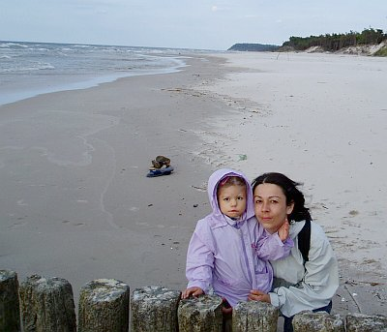
Majka z mamą
Kolejną ważną rzeczą jest to, że Majka rozumie, co się do niej mówi, ze zrozumieniem ogląda bajki, książki, zabawki. Umiejętności tej musiała się nauczyć po założeniu aparatów słuchowych i cały czas ją doskonali. Poznaje coraz to nowsze słowa i utrwala je.
Od pierwszego roku życia Majka uczęszcza na zajęcia logopedyczne. Dzięki tym zajęciom nasza córka uczy się mówić, czytać, liczyć. Jest bardzo ambitnym dzieckiem i kiedy jej coś nie wychodzi lub czegoś nie zrobi dobrze to mocno się złości. Najczęściej te negatywne emocje wyraża poprzez bicie, szczypanie, drapanie. Nie zawsze jesteśmy w stanie poradzić sobie z jej agresją, raz nam to idzie lepiej, raz gorzej, ale nie poddajemy się.
Lubi się też śmiać z byle czego, całować, przytulać– jest taką mała przylepką. Do każdego pójdzie, nie boi się obcych ludzi, nie ma uprzedzeń do lekarzy (chociaż powinna mieć).
Od tego roku szkolnego Majka zaczęła uczęszczać do przedszkola Nr 100 i jest przeszczęśliwa z tego powodu. Zmieniło jej się środowisko, gdyż do tej pory była w domu cały czas z nami rodzicami oraz z dziadkami. Wiele też nauczyła się na zajęciach w przedszkolu, rozwinęła swoje zainteresowania (np. zaczęła układać puzzle, czego wcześniej unikała) ma częsty kontakt z dziećmi. Mnie najbardziej ucieszyło to, że od samego początku z chęcią zostaje w przedszkolu, nigdy nie zdarzyło się, żeby nie chciała do niego iść.
W domu rzadko bawi się zabawkami, natomiast bardzo lubi rysować, czytać książki, malować farbkami, układać puzzle, grać w domino, pisać literki, wyrazy, oglądać bajki czy też grać na komputerze. Jej ulubionymi bohaterami bajek są niezmiennie od kilku lat Teletubisie oraz Kubuś Puchatek. Ostatnio cały czas przerabiamy książeczki ze szlaczkami, których wielką zaletą jest zmywalny papier. Majka te książeczki uwielbia, ponieważ w każdej chwili może zmazać nieudaną linię czy rysunek. Poza tym rysując po szlaczkach uczy się precyzji i staranności, co w przyszłości będzie jej potrzebne do nauki pisania.
Bardzo lubi swoich kuzynów, których często naśladuje i bawi się z nimi. Potrafi chodzić za nimi krok w krok, obserwować, co robią, a później robić to samo. Tak było w przypadku zabawy z Hubertem (8 lat), którego lekko popychała, a on się przewracał. Zabawę tą jeszcze długo próbowała wcielić w życie popychając inne dzieci, które zupełnie nie rozumiały, o co Majce chodzi.
Ostatnio Majka wynalazła sobie nową zabawę – kosmetyki do malowania. Maluje sobie usta szminką, policzki cieniami. Ja natomiast rysuję jej na twarzy różne wzorki np. kwiatki, serduszka, które ona później koloruje szminką czy też cieniami. Maluję jej też wąsy i czarny nosek, a Maja udaje, że jest kotkiem – miauczy, chodzi na czworakach.

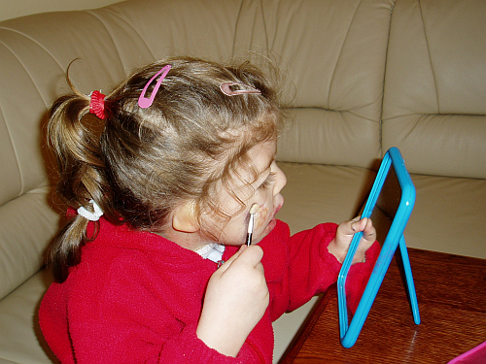
Fot. Agnieszka Wójcki

Często też oglądając z Mają książki staram się jak najwięcej jej opowiadać, co się dzieje na obrazkach, jak również przy okazji pytam Majkę, pokazując np. na lwa, kto to jest, jaki wydaje dźwięk. Gdy natomiast dane zwierzątko nie wydaje żadnego dźwięku (ryba) albo nie wiem jaki to może być głos to staram się zachęcić ją do pokazania gestami jak najwięcej ruchów, które wykonuje zwierzak (np. jeśli jest to ryba to ręką Majka pokazuje jak ona pływa, a usta otwiera i zamyka tak samo jak rybka).
Próbuję Majkę zachęcać do odrobiny samodzielności, żeby umiała sama się ubrać, rozebrać, jeść. Uczą ją tego też Panie wychowawczynie w przedszkolu. Na razie Majka z niewielką pomocą umie się sama rozebrać, z ubieraniem idzie trochę gorzej. Co do samodzielnego jedzenia to różnie bywa, przeważnie Majka z zapałem sama zaczyna jeść, ale po zaspokojeniu pierwszego głodu traci zainteresowanie doskonaleniem tej sztuki.
W codziennych sytuacjach staram się dawać Majce możliwość wyboru. Ma swoje ulubione jogurty i jeśli ma na nie ochotę to pokazuję jej dwa lub trzy i ona wybiera, który chce najpierw zjeść. Ostatnio tak samo robię w sklepie, czy to kupując zabawki czy ubrania. Daję jej np. do wyboru dwie pary spodni i Majka wybiera, które jej się podobają.
Myślę, że dziecko, które ma jakikolwiek wybór choćby w najprostszych sprawach, czuje się bardziej docenione, wie, że ma wpływ na to, co dzieje się w jego życiu.
Chciałabym, aby w przyszłości moja córka była samodzielna, przy podstawowych czynnościach nie musiała korzystać z pomocy innych osób, nie była od nikogo uzależniona. Marzy mi się, że pewnego dnia Majka będzie zupełnie zdrowa, a o jej problemach szybko zapomnimy.

Agnieszka Wójcik, mama Majki

